机械设计思维简答题

1. 请问以下玻纤板的设计好不好？在比赛中受打击和承力时是否可靠？原因是什么？

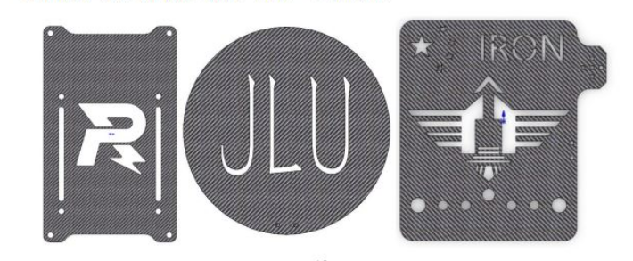

答案：不好。这样雕刻减重孔会导致玻纤板上产生很多易断点，使其变得脆弱，在赛场上容易因打击而碎裂，也不能承受强大的力。

1. 以下是两条截面积相同的塑料条，塑料条a折弯处为直角，塑料条b折弯处为圆角。请问：在两端受非常强大的力时，它们哪一根更容易从折弯处断裂？原因是什么？

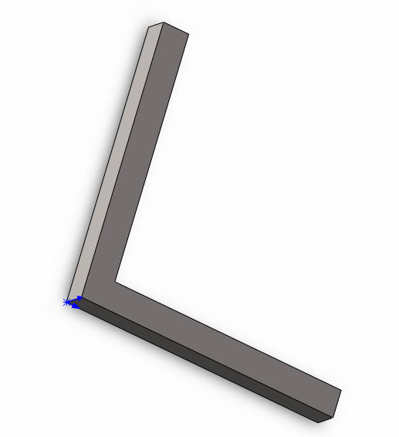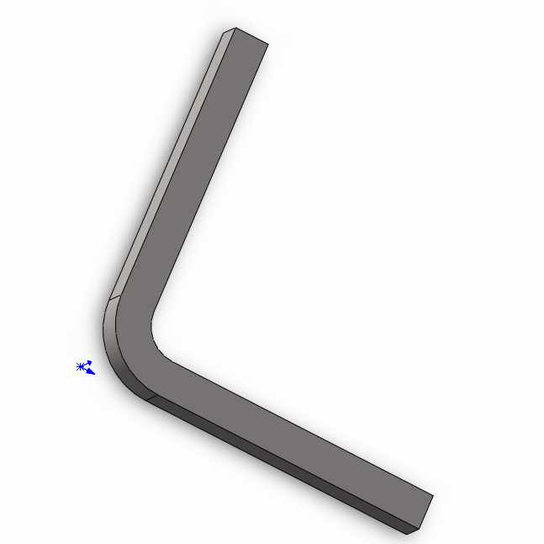

答：a。直角折弯处应力集中，容易断裂。

1. 以下是一根长度很长且两端需要承载很大压力的弹簧。由横截面可以看出，弹簧中间加装了一根钢柱，你觉得这条钢柱的作用是什么？

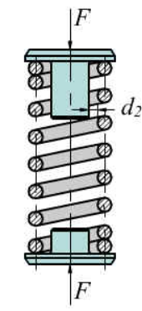

答：增加弹簧稳定性，防止弹簧失稳。

1. 如图是一台保险杠布局为方形的英雄机器人，请问其保险杠的作用是什么？其保险杠的四个角上都安装了可以转动的小轮子，请问这些轮子的作用是什么？

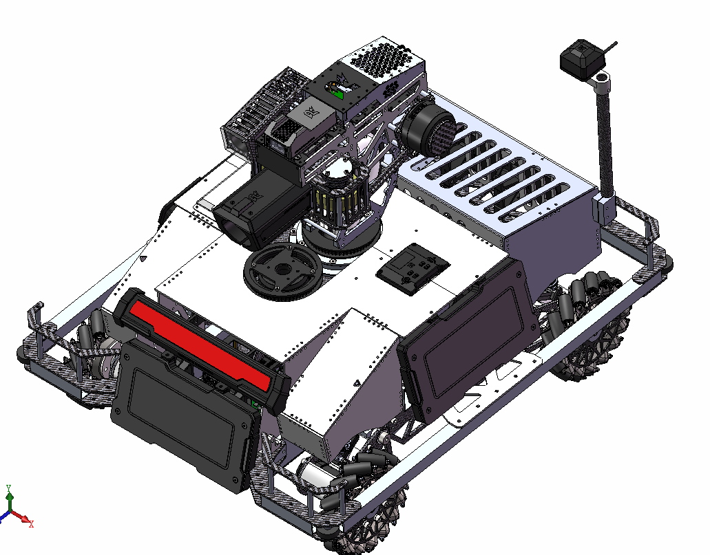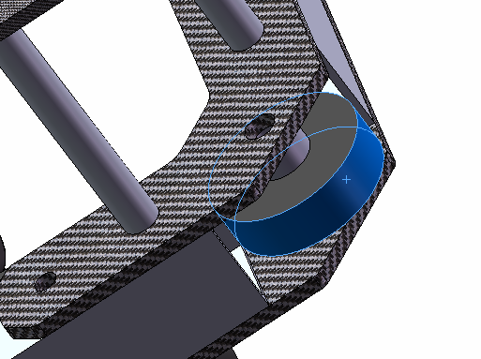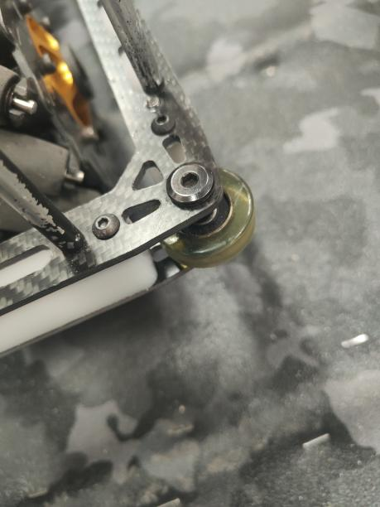

答：防止机器人在碰撞时损伤机体。在机器人与墙壁碰撞时，胶轮通过其滚动润滑作用让机器人尽快脱身，防止机器人卡在墙角，以至于影响操作连续性和反应速度。

1. 如图所示，该机器人底盘的上保护板有两块，一前一后（各为两图中蓝色所示区域），请问：你认为上保护板为什么要分成两块设计？能否直接做成一块？

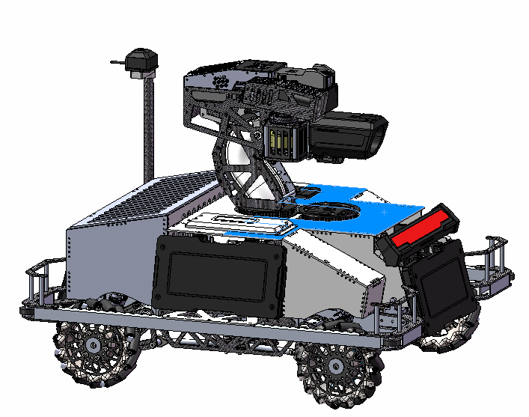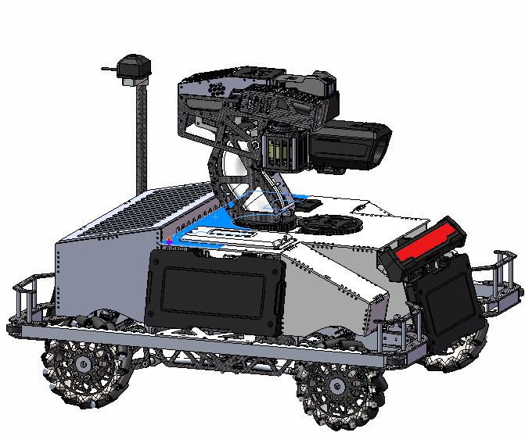

答：为了方便结构检修和维护，若设计成一块，则在检修底盘结构时，需要先把云台拆下来，才能把板子拆下来。